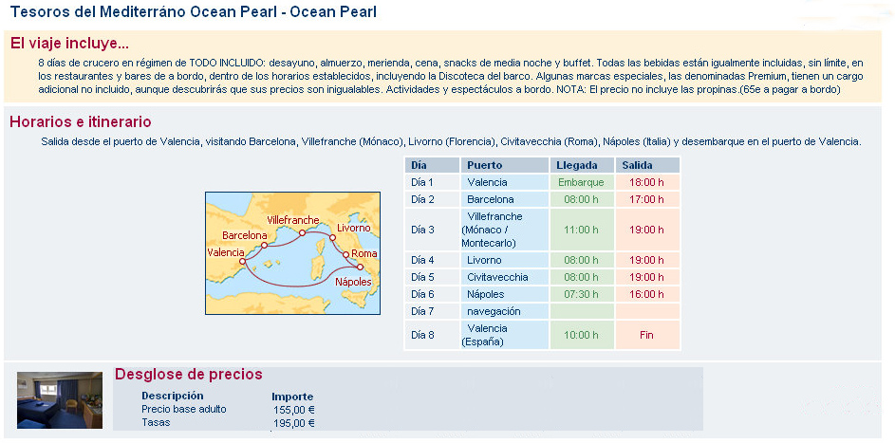
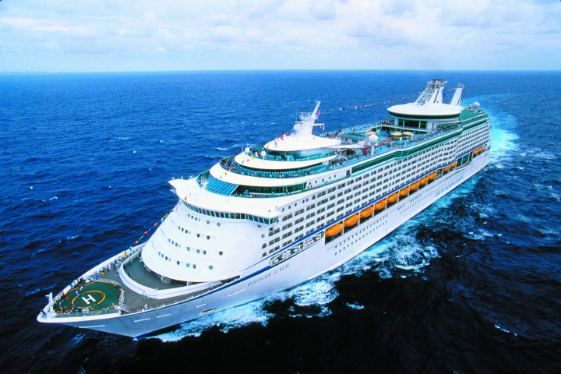
Crucero por el Mediterráneo en el Ocean Pearl II.

El barco "Ocean Pearl " es un buque que realiza cruceros turísticos por el Mar Mediterráneo.
Todos los meses realiza un recorrido por varias ciudades europeas saliendo de Valencia y regresando ocho días después.

Responde a estas preguntas:

 ¿Cuántas horas navega el barco desde que sale de Valencia hasta llegar a Barcelona?

 ¿Cuántas horas está parado en Barcelona?

 ¿Cuánto tiempo tenemos para visitar Roma? (El puerto de Roma se llama Civitaveccia)

 El barco, ¿pasa cerca de Cerdeña?

 ¿Cuántos recorridos crees que hace el Ocean Pearl al año?

El barco va a zarpar de Valencia el próximo lunes. ¿Qué día es el próximo lunes?
 ¿Qué día llegarán a Nápoles?
 ¿Es verdad que el miércoles que viene podrán visitar Roma?

Estás dispuesto a contratar el viaje para ti y para otra persona.
 ¿Cuánto te va a costar? (Cuidado: Fíjate bien en la letra pequeña)

El barco, cuando sale de Valencia, no está completo; cosas de la crisis. Solamente van 2.242 personas. Pero a la llegada a Barcelona se incorporan 1.405 personas y se bajan tres que están enfermas. La capacidad del buque es de 4.200 turistas.

 ¿Cuántas personas viajan en el barco al salir de Barcelona?
 ¿Cuántas plazas libres quedan en el momento de salir de Barcelona?
